**Pertemuan 1 : HTML**

**Tugas 1 : Website Perpustakaan Digital**

|  |  |
| --- | --- |
| **Nama / Nim** | **: Muhammad Rifqii (2418045)** |
| **Kelas** | **: B** |
| **Pengajar** | **: Ikhwaan Pratama (2418060)** |

* 1. **Tujuan**

1. Praktikan dapat memahami struktur dasar HTML
2. Praktikan dapat memahami fungsi tag – tag dasar HTML
3. Praktikan dapat membuat halaman web menggunakan HTML
   1. **Alat dan Bahan**
4. Laptop/pc
5. Modul Praktikum Web 2024
6. TextEditor (Visual Studio Code / Sublime Text)
   1. **Langkah-langkah**
7. Index.html

Hasil Tampilan :

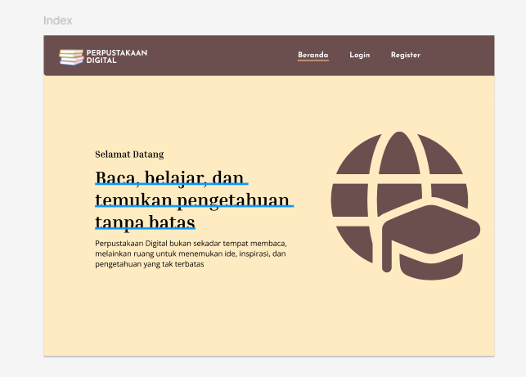

Gambar 1. 1 Tampilan Index

Analisa :

Halaman Beranda (Index) menampilkan desain sederhana dengan nuansa profesional menggunakan warna coklat tua pada header dan ikon logo perpustakaan digital. Bagian utama berisi sambutan berupa teks motivatif "Baca, belajar, dan temukan pengetahuan tanpa batas" yang menekankan tujuan aplikasi sebagai ruang belajar tanpa batas. Tata letak kiri - kanan dengan teks di sebelah kiri dan ikon globe buku di sebelah kanan memberikan keseimbangan visual yang rapi dan modern.

1. Login.html

Hasil Tampilan :

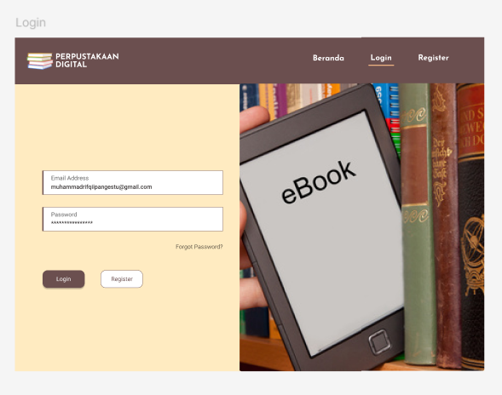

Gambar 1. 2 Tampilan Login

Analisa :

Halaman Login memiliki struktur dua kolom dengan form login di sebelah kiri dan ilustrasi visual eBook di sebelah kanan, memberikan konteks bahwa sistem ini berbasis digital. Form login dengan dua input (email dan password), tombol login, serta link "Forgot Password?" yang memudahkan pengguna jika lupa kredensial. Penempatan tombol "Register" di halaman login juga memudahkan pengguna baru untuk langsung mendaftar tanpa harus kembali ke menu utama.

1. Register.html

Hasil Tampilan :

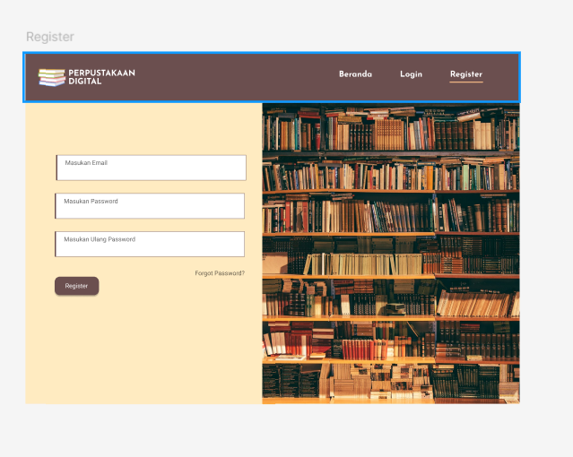

Gambar 1. 3 Tampilan Register

Analisa :

Halaman Register menggunakan pola serupa dengan halaman login, yaitu form di sisi kiri dan gambar rak buku di sisi kanan sebagai ilustrasi. Formulir registrasi terdiri dari input email, password, dan konfirmasi password untuk memastikan keamanan akun. Tampilan ini bersih dan intuitif, dengan fokus pada kemudahan pengguna dalam mendaftarkan akun baru, sementara gambar rak buku memperkuat kesan digital library yang kaya akan koleksi.

1. Dashboard.html

Hasil Tampilan :

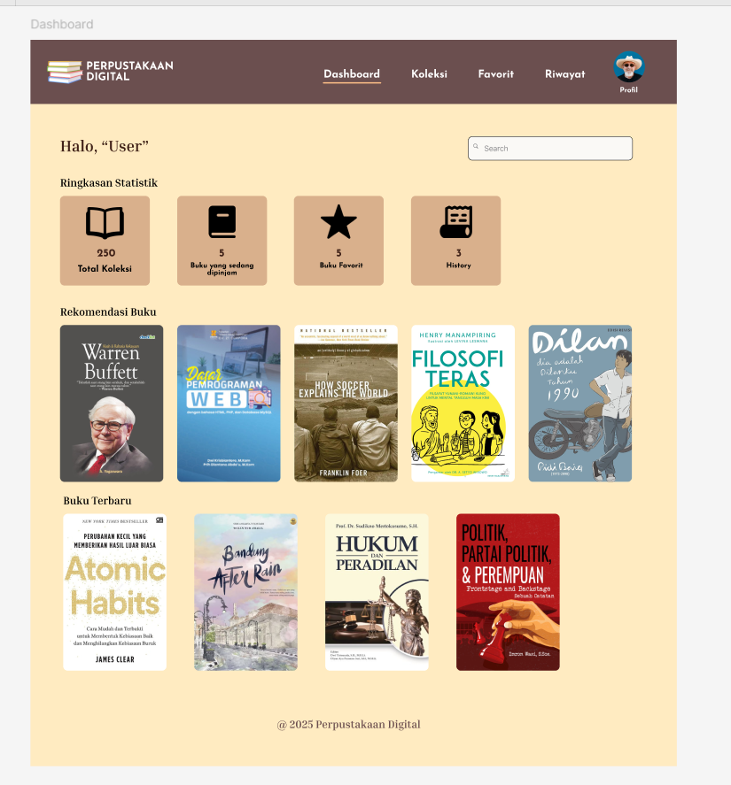

Gambar 1. 4 Tampilan Dashboard

Analisa:

Tampilan dashboard pada desain website Perpustakaan Digital sudah informatif dan terstruktur dengan baik. Bagian atas menampilkan menu navigasi utama seperti Dashboard, Koleksi, Favorit, Riwayat, dan Profil, sehingga memudahkan pengguna berpindah antar halaman. Di bawahnya terdapat ringkasan statistik yang menampilkan jumlah koleksi, buku yang sedang dipinjam, buku favorit, serta riwayat membaca, memberikan gambaran cepat tentang aktivitas pengguna. Selanjutnya, terdapat rekomendasi buku yang menampilkan pilihan bacaan sesuai preferensi, serta buku terbaru yang membantu pengguna mengetahui koleksi terkini.